ТЕГЛОВЕН ИНДИКАТОР

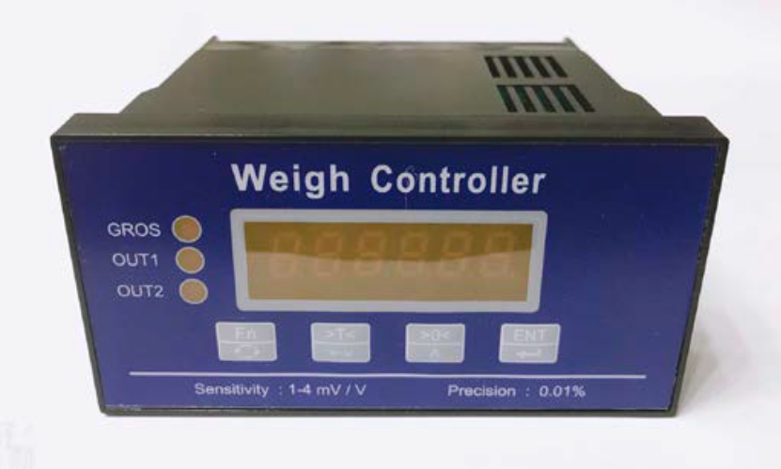
ЗА ВГРАЖДАНЕ - SW 102
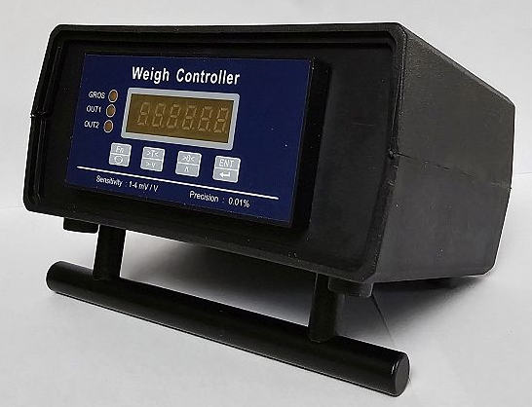
НАСТОЛЕН - SW 102T

СЪДЪРЖАНИЕ

1 | ОБОБЩЕНИЕ |  |  | 3
1.1 | ОБЩА ИНФОРМАЦИЯ |  |  | 3
1.2 | ТЕХНИКА НА БЕЗОПАСНОСТ И СМУЩЕНИЯ |  |  | 3
1.3 | ВАРИАНТИ НА ИЗПЪЛНЕНИЕ |  |  | 3
1.4 | ТЕХНИЧЕСКИ ПАРАМЕТРИ |  |  | 4
1.5 | ВХОДОВЕ И ИЗХОДИ |  |  | 5
2 | РАБОТА С ИНДИКАТОРА |  |  | 7
2.1 | УПРАВЛЕНИЕ И ИНДИКАЦИЯ |  |  | 7
2.2 | ВКЛЮЧВАНЕ И НАСТРОЙКИ |  |  | 8
2.2.1 | ВКЛЮЧВАНЕ НА ПРИБОРА |  |  | 8
2.2.2 | ПРАВИЛА ЗА РАБОТА С БУТОНИТЕ |  |  | 8
2.2.3 | ВЪВЕЖДАНЕ НА ПАРОЛА |  |  | 9
2.2.4 | ВЪВЕЖДАНЕ НА ГРУПА ПАРАМЕТРИ, ПАРАМЕТЪР И СТОЙНОСТ |  |  | 9
2.2.5 | СИСТЕМНИ ПАРАМЕТРИ |  | 01 – SEГ /SET/ | 11
2.2.6 | ПРИЛОЖНИ ПАРАМЕТРИ |  | 02 - APP | 13
2.2.7 | КАЛИБРИРАНЕ |  | 03 - CAL | 13
2.2.7.1 | КАЛИБРИРАНЕ НА ПРАЗНА ВЕЗНА |  | 03-000 | 13
2.2.7.2 | КАЛИБРИРАНЕ НА ПЪЛНА ВЕЗНА |  | 03-001 | 14
2.2.7.3 | ЛИНЕАРИЗАЦИЯ |  | 03-002 | 14
2.2.8 | СИСТЕМНА ИНФОРМАЦИЯ |  | 04 – IПF /INF/ | 16
2.2.8.1 | ВЕРСИЯ |  | 04-000 | 17
2.2.8.2 | ПАРОЛА |  | 04-001 | 17
2.2.8.3 | ТЕСТВАНЕ НА ПРИБОРА |  | 04-002 | 18
2.2.9 | АНАЛОГОВ ИЗХОД - НАСТРОЙКИ |  |  | 18
2.2.9.1 | ВАРИАНТИ НА АНАЛОГОВИ ИЗХОДИ |  |  | 18
2.2.9.2 | НАСТРОЙКИ НА ТОКОВ ИЗХОД |  |  | 19
2.2.9.3 | НАСТРОЙКИ НА НАПРЕЖИТЕЛЕН ИЗХОД |  |  | 21
3 | НАСТОЛНИ ВАРИАНТИ - SW 102T |  |  | 24
3.1 | ВАРИАНТ SW 102-24-TD |  |  | 24
3.2 | ВАРИАНТ SW 102-24-TA |  |  | 24
3.3 | ВАРИАНТ SW 102-220-TA |  |  | 24
3.4 | ИЗВОДИ И СЪЕДИНИТЕЛИ |  |  | 24
4 | СВЪРЗВАНЕ НА ТЕНЗОДАТЧИЦИТЕ |  |  | 27
5 | КОМУНИКАЦИЯ |  |  | 28
5.1 | MODBUS КОМУНИКАЦИОНЕН ПРОТОКОЛ |  |  | 28
5.2 | ПРЕДАВАНЕ НА ДАННИ |  |  | 28
5.3 | ПРИМЕРИ ЗА MODBUS RTU КОМУНИКАЦИЯ |  |  | 28
5.4 | ИЗЧИСЛЯВАНЕ НА MODBUS RTU CRC (Cyclic redundancy check) |  |  | 29

- ОБОБЩЕНИЕ

  - Обща информация

Тегловният индикатор използва 24-битов ΔΣ (делта-сигма) аналого-цифров преобразувател с честота на дискретизация над 500Hz, за да преработи аналоговия сигнал от тензодатчика / тензодатчиците в цифрово показание.
Има отлични параметри по отношение на електромагнитната съвместимост и защита от електромагнитни смущения.

  - Варианти на изпълнение

Тип на индикатора и захранване на SW102 |  | Външно захранване | Аналогов изход | Предназначение
SW 102-24 | 24VDC | 24 V DC |  | За вграждане
SW 102-24-I | 24VDC | 24 V DC | 4…20 mA
SW 102-220 | 220VAC | 220 V AC
SW 102-24-T | 24VDC | 24 V DC |  | 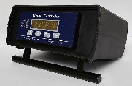  Настолен
SW 102-24-I-T | 24VDC | 24 V DC | 4…20 mA
SW 102-24-TA | 24VDC | 220 V AC
SW 102-24-I-TA | 24VDC | 220 V AC | 4…20 mA
SW 102-220-TA | 220VAC | 220 V AC
Всички индикатори притежават интерфейс RS232, два броя релейни изходи (Н.О.контакт) и два броя цифрови входове (за Н.О. контакт). Опционални са RS485 и аналогов изход – 4...20 mA или 0…10 V. RS485 обикновено е вграден в уредите.

  - Техника на безопасност и смущения

Индикаторът не трябва да се използва в среда със запалими газове или да бъде изложен на пряка слънчева светлина.
Мрежовото монофазно захранване (за вариант 220 VAC) се осъществява чрез трижилен кабел, включващ фазов проводник, нулев (неутрален) проводник и проводник за защитната нула. Фазовият и нулевият проводник се свързват съответно към клеми L и N. Защитната нула се свързва към клема GND на индикатора (виж 1.5) и разбира се с корпуса на таблото /шкафа/, в което е поместен индикатора. Обединяването на нулевия (неутрален) проводник и проводника за защитната нула е абсолютно недопустимо. Очевидно е, че ако свързването със захранващата мрежа е с щепселно съединение, то задължително трябва да се използват щепсел и контакт тип „шуко“. При захранване 24 VDC защитната нула се осигурява от допълнителен проводник към индикатора.
Независимо от вариантa на захранване на прибора (220 VAC или 24 VDC), защитният екран („ширмовка“) на кабела между тензодатчика (тензодатчиците, събирателната кутия) и прибора следва да се заземи или да се свърже със защитната нула на електрозахранването. Това допринася за съществено намаляване на смущенията от външни електромагнитни полета.
Ползването на неекраниран кабел; на незаземен екраниран кабел или допълнителното свързване на екранировката (във втора точка) със защитна нула или заземяване е недопустимо.
Идеалният вариант при комуникация с други устройства е индикаторът и устройството да използват един захранващ източник 24 V. Във всички други случаи (например програмируем контролер или компютър, захранвани от 220 VAC) за абсолютна защита срещу повреда биха допринесли електрически изолирани модули между индикатора и съответното устройство.

  - Технически параметри

Формат на SW 102 | 48 х 96 mm
Входен сигнал | от -20 mV до +20 mV
Възможен максимален |  | 100 % | 130 %
входен сигнал от свързаните | S = 1 mV/V | 5 mV | 6.5 mV
тензодатчици при 100 % и | S = 2 mV/V | 10 mV | 13 mV
130 % натоварване | S = 3 mV/V | 15 mV | 19.5 mV
Максимален брой | 350Ω - 6 бр. 700Ω - 12 бр. 1000Ω - 16 бр.
свързани тензодатчици
Клас на точност | OIML class III
Грешка от нелинейност | 0.005 %FS (% от обхвата)
Разделителна способност | 1 / 500000 (т.е. 500000 вътрешни деления)
Външно деление | 1, 2, 5, 10, 20, 50
Скорост на преобразуване | 500 Hz (честота на дискретизация)
Дисплей | 6 разряден, LED, 0.32" / 8.1mm, червен
Индикация | от 0 до 999999
Контролни светодиоди | " GROS" | вкл. / изкл. - индикира се: бруто / нето
Контролни светодиоди | " OUT 1" | вкл. - активиран е изход 1
Контролни светодиоди | " OUT 2" | вкл. - активиран е изход 2
Електрозахранване | Варианти: 220VAC / < 5 VA или 21...26 VDC (24 V) / < 5 W
Захранванващо напрежение | 5 VDC
за тензодатчиците
Цифрови входове | 2 броя
Цифрови релейни изходи | 2 броя
Обхват на тариране | от 0% до 100% от обхвата
Комуникация | комбинации според изпълнението:
Комуникация | RS232, RS485, 4-20mA, 0-10V, Ethernet - опционално
Работна температура | от -20°C до +65°C
Лицев панел | 96.5 х 48.5 х 8.5 mm
Корпус | 90.8 х 43.6 х 66 mm
Отвор за монтаж | 92 х 45 mm
Маса | ~ 0.2 kg
Съединители | винтови клеми на задната страна на прибора
Функции на цифров вход | Стартиране на пиковото измерване
Функции на цифров вход | Спиране на пиковото измерване
Функции на цифров вход | Нулиране на показанието
Функции на цифров изход -  включен Н.О. контакт при: | W > S1 W ≤ S1 W > S2 W ≤ S2 W > S1 и S2
Функции на цифров изход -  включен Н.О. контакт при: | P > S1 P ≤ S1 P > S2 P ≤ S2 P > S1 и S3
Функции на цифров изход -  включен Н.О. контакт при: | W ≤ Z A/D грешка Активирано пиково измерване
Функции на цифров изход -  включен Н.О. контакт при: | W: показание; P: пикова стойност; Z: нулева стойност
Функции на цифров изход -  включен Н.О. контакт при: | S1: настроена стойност 1 S2: настроена стойност 2

  - Входове и изходи
(Синият етикет е на горната страна на уреда)

Вариант 220 VAC

Клеми 10(GND), 11(GND) и 16(E-) са свързани вътрешно и представляват общ
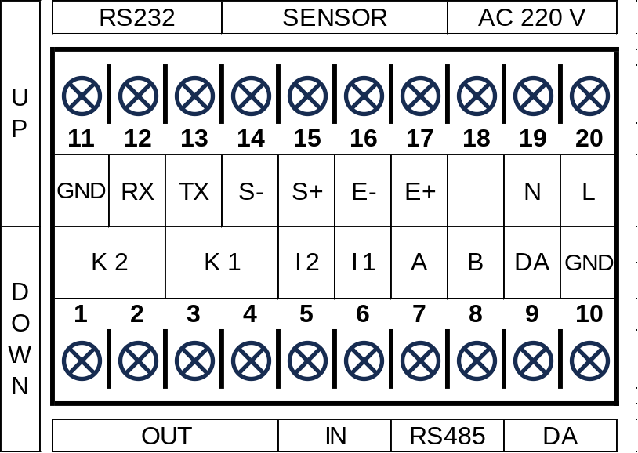
извод за:
- аналоговия изход
- цифровите входове
- клема GND за интерфейса
- защитното зануляване
- екрана на кабела към тензодатчиците.
Цифровите входове се активират от външен Н.О. контакт между съответния вход и общия извод. Напрежението на отворения цифров вход е +5V, а токът на сработване 1 mA - може да се ползва и n-p-n маломощен транзисторен ключ.

№ | ЕТИКЕТ |  | ПРЕДНАЗНАЧЕНИЕ
11 | RS232 | GND | заземяване
12 | RS232 | RX | RX
13 | RS232 | TX | TX
14 | SENSOR | S - | датчик, сигнал –
15 | SENSOR | S + | датчик, сигнал +
16 | SENSOR | E - | датчик, захранване – 5 V
17 | SENSOR | E + | датчик, захранване + 5 V
18 | AC220V |  | не се ползва
19 | AC220V | N | 220 VAC, нулев проводник
20 | AC220V | L | 220 VAC, фазов проводник
1 | OUT | K2 | нормално отворен контакт на изход О 2
2 | OUT | K2 | нормално отворен контакт на изход О 2
3 | OUT | K1 | нормално отворен контакт на изход О 1
4 | OUT | K1 | нормално отворен контакт на изход О 1
5 | IN | I 2 | цифров вход I 2
6 | IN | I 1 | цифров вход I 1
7 | RS485 | A | RS485 А
8 | RS485 | B | RS485 B
9 | DA | DA | аналогов изход
10 | DA | GND | заземяване

Вариант 24 VDC

Клеми 12(V-),14(E-) и 19(G) са свързани вътрешно и представляват общ извод за:
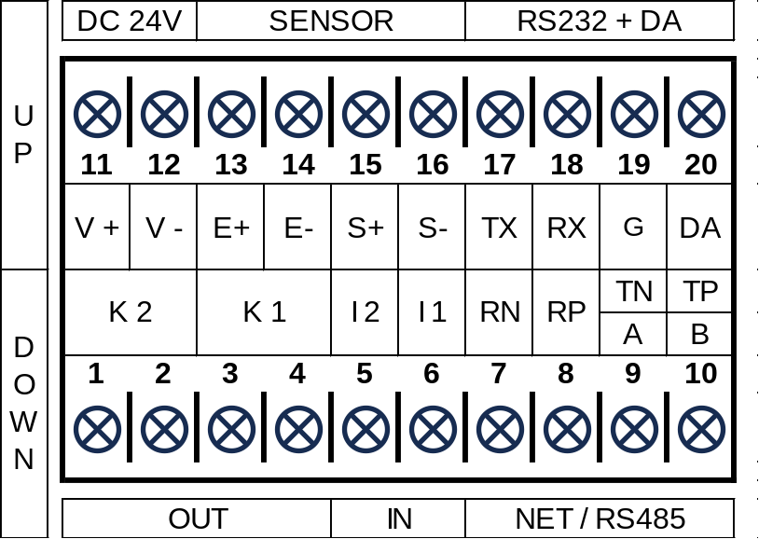
- аналоговия изход
- цифровите входове
- клема GND за интерфейса
- защитното зануляване
- екрана на кабела към тензодатчиците.
Цифровите входове се активират от външен Н.О. контакт между съответния вход и общия извод. Напрежението на отворения цифров вход е +5V, а токът на сработване 1 mA - може да се ползва и n-p-n маломощен транзисторен ключ. Изводи за RS485: A и B.

№ | ЕТИКЕТ |  | ПРЕДНАЗНАЧЕНИЕ
11 | DC24V | V+ | захранване +24 VDC
12 | DC24V | V- | захранване -24 VDC
13 | SENSOR | E + | датчик, захранване + 5 V
14 | SENSOR | E - | датчик, захранване – 5 V
15 | SENSOR | S + | датчик, сигнал +
16 | SENSOR | S - | датчик, сигнал -
17 | RS232+DA | TX | RS232 - TX
18 | RS232+DA | RX | RS232 - RX
19 | RS232+DA | G | заземяване
20 | RS232+DA | DA | аналогов изход (0-10V /4-20mA)
1 | OUT | K2 | нормално отворен контакт на изход О 2
2 | OUT | K2 | нормално отворен контакт на изход О 2
3 | OUT | K1 | нормално отворен контакт на изход О 1
4 | OUT | K1 | нормално отворен контакт на изход О 1
5 | IN | I 2 | цифров вход I 2
6 | IN | I 1 | цифров вход I 1
7 | NET/RS485 | RN | RS485 - RN
8 | NET/RS485 | RP | RS485 - RP
9 | NET/RS485 | TN/A | RS485 - TN A
10 | NET/RS485 | TP/B | RS485 - TP B

- РАБОТА С ИНДИКАТОРА

  - Управление и индикация

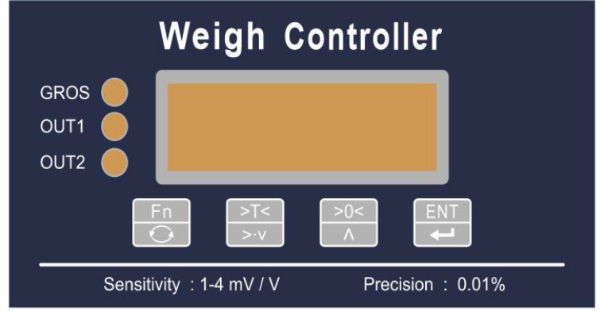

Управлението и достъпът до функциите за настройка се осъществяват чрез четирите бутона на гъвкавата клавиатура.

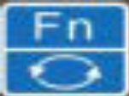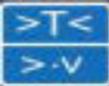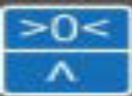

< Fn > < T > < O > < ENT > - приети означения

Предназначение на бутоните

- Въвеждане на парола.
- Въвеждане на меню.
- Връщане към предишното ниво.

- В режим „Измерване“ – тариране чрез натискане за 3 секунди.
- В режим „Меню“ – смяна на опциите на менюто.
- В режим „Параметри“ – модифициране, придвижване на курсора.

- В режим „Измерване“ – нулиране чрез натискане за 3 секунди.
- В режим „Меню“ – смяна на опциите на менюто.
- В режим „Параметри“ – модифициране, увеличаване стойността на активния разряд.

- Бутон за потвъждение (Enter)
- Превключване между измерената брутна и нетна стойност – показанията ще се различават само при тара, различна от нула.
- При нулиране с бутон > 0 < : нулират се стойностите за бруто и въведената тара, т.е. ще се показва стойност 0 за бруто и нето. Автоматично се включва светодиодът GROS.
- При въвеждане на тара с бутон > Т < : показанието се превключва в режим „нето“, т.е. се индикира нула и се изключва светодиод GROS.

Цифров индикатор за измерената маса
Шест броя (LED, седемсегментни, червени) индикатори с размер 8.1 mm.

Червен светодиод “GROS”:
- Включен – индикация на брутната стойност.
- Изключен – индикация на нетната стойност.
- Бързo мигаща светлина (честота 5 Hz) - наличие на проблем.
- Бавно мигаща светлина (честота 2 Hz) – индикация на пикова стойност
(при параметър 02-004 с въведена стойност 1 или 2).

Пример: ползване на съд (тара) с маса 0.15 kg, пълнене на съда с 2.00 kg
Операция | Светодиод GROS (превключване с >ENT<
Операция | Включен (бруто) | Изключен (нето)
Първоначално нулиране с бутон > 0 < - включва се GROS | 0.00 | 0.00
Поставяне на съд с маса 0.15 kg | 0.15 | 0.15
Тариране с бутон > Т < - автоматично се изключва GROS | 0.15 | 0.00
Пълнене на съда с материал – 2 kg | 2.15 | 2.00
Изпразване на съда | 0.15 | 0.00

Червен светодиод “OUT1”:
Активиран релеен изход 1.

Червен светодиод “OUT2”:
Активиран релеен изход 2.

  - Включване и настройки

    - Включване на прибора.

Включете захранването на прибора
За около 5 s се включват всички сегменти и светодиоди | 8.8.8.8.8.8.
Приборът се установява в режим „Измерване“ | ХХХХХХ

    - Правила за работа с бутоните

Нормалните натискания на бутон не трябва да бъдат по-дълги от 1 s, тъй като в противен случай те се игнорират. Специално упоменатите продължителни натискания са с продължителност най-малко 3 s.
Нулирането и тарирането се изпълняват при отпускане на бутона.
Поправяне на грешка (положение на курсора или стойност) при въвеждането: а) курсор - с натискания на < Т > курсорът се позиционира правилно (1…6 разряд) б) стойност - с натискания на < 0 > се въвежда правилната стойност (0...9)
Чрез бутон < Fn > индикаторът последователно се връща с един екран назад, докато се стигне до началния екран (режим) „Измерване“.

    - Въвеждане на парола (по подразбиране – 123)

Натиснете бутон < Fn >
Появява се индикация с мигащ последен (шести) разряд - [курсор] | 000000
Натиснете 4 пъти бутон < 0 > - курсорът се премества надясно | 000000
Натиснете бутон < Т > курсорът от 0 става 1 | 000100
Натиснете бутон < 0 > - курсорът се премества един разряд надясно | 000100
Натиснете двукратно бутон < Т > - курсорът се променя 0, 1, 2 | 000120
Натиснете бутон < 0 > - курсорът се премества един разряд надясно | 000120
Натиснете трикратно бутон < Т > курсорът се променя 0, 1, 2, 3 | 000123
Натиснете бутон < ENТ > - запис на паролата и връщане в режим „Измерване“ | ХХХХХХ
Вече е въведена паролата 000123 и настройките са разрешени. С бутон < Fn > последователно могат да се превключват: а) режим „Измерване“, б) режим „Настройки“.
. След приключване на настройките се препоръчва да се извърши ‘‘изтриване‘‘ на въведената парола чрез изключване захранването на прибора. Това няма да позволи недопустими промени на настройките от неоторизирани лица.

    - Въвеждане (избор) на група параметри, параметър и стойност

ЙЕРАРХИЯ
РЕЖИМ | ГРУПА ПАРАМЕТРИ | ПАРАМЕТРИ | СТОЙНОСТИ
„ИЗМЕРВАНЕ“
„НАСТРОЙКИ“ | група 01: СИСТЕМНИ ПАРАМЕТРИ | 000 ... 039 | виж 2.2.5
„НАСТРОЙКИ“ | група 02: ПРИЛОЖНИ ПАРАМЕТРИ | 000 ... 004 | виж 2.2.6
„НАСТРОЙКИ“ | група 03: КАЛИБРОВКА | 000 ... 002 | виж 2.2.7
„НАСТРОЙКИ“ | група 04: СИСТЕМНА ИНФОРМАЦИЯ | 000 ... 002 | виж 2.2.8

Например: 01-000---2:
Режим настройки;
Група 01 – системни параметри;
Параметър 000 – десетична точка;
Стойност 2 – избор на: два знака след десетичната точка.

Избор на параметър, който ще се въвежда:

ЗАБ. Означение 123456 : нормална индикация за разряди 1...5, мигащ разряд (курсор) 6.

При въведена парола чрез бутон < Fn > се активира режим "настройки", при което се индикира първата група параметри : 01 - СИСТЕМНИ ПАРАМЕТРИ. | 01-SEГ
Чрез бутоните < Т > (назад – 01, 04, 03, 02, 01...) и < 0 > (напред – 01, 02, 03, 04, 01 ) се избира необходимата група: . 01 - СИСТЕМНИ ПАРАМЕТРИ 02 – ПРИЛОЖНИ ПАРАМЕТРИ . 03 – КАЛИБРОВКА 04 – СИСТЕМНА ИНФОРМАЦИЯ | 01-SEГ
 | 02-APP
 | 03-CAL
 | 04-INF
Например: избрана е група 02 | 02-APP
Чрез бутон < ENT > се потвъждава избора - индикира се (мигащ) първият параметър от групата | 02-000
Чрез бутони < Т >(назад) и < 0 >(напред) се избира параметър (напр. 02-001 – ниво на сработване на изход № 2) | 02-001
Чрез бутон < ENT > се потвърждава избраният параметър - появява се екран за въвеждане на съответната стойностт. Мигащ е последният (шести) разряд [курсор] | XXXXXX
Въвежда се необходимата стойност:  Чрез бутон < 0 > се избира разрядът, чиято стойност трябва да се промени (т.е. се премества курсорът - 6, 1, 2, ... 5, 6, ...),  Чрез бутон < Т > се избира стойността на този разряд (0, 9, 8, ... , 1, 0, ...)  Заб. При разряд 1 стойностите са : –, 1, 2, ... , 8, 9 | Напр. 001230
Чрез бутон < ENT > се потвъждава избора - индикира се параметърът, който е бил променен | 02-001
Може да се продължи с въвеждане на други параметри. За връщане към режим „Измерване“ е необходимо двукратно натискане на бутон < Fn >. | 02-APP
 | XXXXXX

Възможно е при включване на индикатора да се появи индикация „ oL “ – претоварване по входен сигнал. Освен действително претоварване на везната или повреда на тензодатчиците, това може да се дължи и на допусната грешка при калибрирането. С оглед на това се препоръчва повторно калибриране при празна и пълна везна (независимо от другите настройки), което би отстранило евентуално допуснатата грешка.

    - 01-SEГ Системни параметри

(промени на стойностите по подразбиране не са изключени)
Група и пара- метър | Дефиниция | Стойност по подразбиране и обхват на въвеждане |  | Описание | REG
01-000 | Десетична точка | 2 | 0 - 4 | Брой разряди след десетичната точка | 1001
01-001 | Обхват | 100.00 | 0 - 999999 | Обхват на прибора. Ако измерената маса е по-голяма, се изписва OL (претоварване). Може да се добавят малък брой деления за контрол на претоварването: Напр. везна 3.000kg, при обхват 3.008kg. ще отчита  2.999, 3.000,...,3.007, 3.008, OL, OL, … | 1003
01-002 | Нула | 0 | ХХХХХХ | Запаметена нулева стойност на АЦП (ADC) | 1005
01-003 | Коефициент | 1000 | 1 - 999999 | Коефициент, формиран при калибрирането на пълната везна | 1007
01-004 | не се ползва | 2 | 0 - 3 |  | 1009
01-005 | не се ползва | 0 | 0 - 0 |  | 1011
01-006 | Филтър | 14 | 0 - 19 | Филтрацията е по-добра при големите стойности, но показанието се забавя | 1013
01-007 | не се ползва | 0.01 | 0 - 9.99 |  | 1015
01-008 | Външно деление | 0 | 0 - 5 | 0 : 1; 1 : 2; 2 : 5; 3 : 10; 4 : 20; 5 : 50 | 1017
01-009 | Стабилност на везната - обхват | 0.01 | 0.00 - 99.99 | Ако тази стойност е по-голяма от нула, приборът започва да контролира везната дали е стабилна | 1019
01-010 | Стабилност на везната - интервал | 0.30 | 0.00 - 9.99 | Ако в този интервал от време показанията са в обхвата на стабилност, се приема, че везната е стабилна | 1021
01-011 | Обхват на пълзене (creep) | 0.00 | 0.00 - 9999.99 | Ако тази стойност е по-голяма от нула, приборът започва да извършва корекция на пълзенето | 1023
01-012 | Време на пълзене (creep) | 5.00 | 0.00 - 9999.99 | Ако в този интервал от време показанията са в обхвата на пълзене и везната е стабилна, се изпълнява корекция на пълзенето | 1025
01-013 | Обхват на нулиране | 0.00 | 0.00 - 9999.99 | Ако тази стойност е по-голяма от нула, приборът започва да извършва автоматично нулиране | 1027
01-014 | Време за нулиране | 1.00 | 0.00 - 9.99 | Ако в този интервал от време теглото е в обхвата на нулиране и е стабилно през цялото време, то автоматично ще бъде нулирано. Извършва се еднократно. | 1029
01-015 | Адрес RS232/485 | 1 | 0 - 128 |  | 1031
01-016 | Скорост на RS232 | 1 | 0 - 4 | 0 : 9600; 1 : 19200; 2 :38400; 3 : 57600; 4 - 115200 Baud | 1033
01-017 | Контрол по четност на RS232 | 0 | 0 - 2 | 0 : None 1 : Even 2 : Odd | 1035
01-018 | Функции на RS232 | 0 | 0 - 9 | 0 : RTU 1 : Send | 1037
01-019 | Подреждане RS232 | 0 | 0 - 3 | 0: 1234 1: 2143 2: 3412 3: 4321 | 1039
Група и пара- метър Дефиниция Стойност по подразбиране и обхват на въвеждане Описание REGЕКРАН | Дефиниция | Стойност по подразбиране и обхват на въвеждане |  | Описание | REG
01-020 | Скорост на RS485 | 1 | 0 - 4 | 0 : 9600; 1 : 19200; 2 :38400; 3 : 57600; 4 - 115200 Baud | 1041
01-021 | Контрол по четност на RS485 | 0 | 0 - 2 | 0 : None 1 : Even 2 : Odd | 1043
01-022 | Функции на RS485 | 0 | 0 - 9 | 0 : RTU 1 : Send 2 : TCP (с Ethernet модул) | 1045
01-023 | Подреждане RS485 | 0 | 0 - 3 | 0: 1234 1: 2143 2: 3412 3: 4321 | 1047
01-024 | Интервал на активно предаване | 200 | 1 - 1000 ms |  | 1049
01-025 | Линеаризация | 0 | 0 - 1 | 0 : забранена 1 : разрешена | 1051
01-026 | Функции - вход I 1 | 0 | 0 - 29 | 0: не 1: старт Peak 2: стоп Peak 3: Нулиране (равносилно на натискане на бутон < 0 >) | 1053
01-027 | Функции - вход I 2 | 0 | 0 - 29 |  | 1055
01-028 | не се ползва | 0 | 0 - 29 |  | 1057
01-029 | Функции - изход О1 | 1 | 0 - 59 | 1: W>S1 2: W≤S1 3: W>S2 4: W≤S2 5: W>S2 и W≤S1 6: W≤Z 7: P>S1 8: P≤S1 9:P>S2 10: P≤S2 11: P>S2 и P≤S1 12: Измерването на пикови стойности е активно 13: АЦП (ADC) грешка | 1059
01-030 | Функции - изход О2 | 2 | 0 - 59 |  | 1061
 | W - показание на индикатора P - пикова стойност S1 - зададена стойност съгласно 02-000 S2 - зададена стойност съгласно 02-001 Z - зададено нулево ниво съгласно 02-002
01-031 | не се ползва | 0 | 0 - 59 |  | 1063
01-032 | не се ползва | 0 | 0 - 59 |  | 1065
01-033 | не се ползва | 0 | 0 - 59 |  | 1067
01-034 | не се ползва | 0 | 0 - 59 |  | 1069
01-035 | не се ползва | 0 | 0 - 59 |  | 1071
01-036 | Аналогов изход | 0 | 0-9 | 0 – нормален, 1 - биполярен  (стар вариант за програмиране: 0: 0-10V 1: 0-10V биполярен ; 2: 4-20mA 3: 4-20mA биполярен ) | 1073
01-037 | Обхват на ръчното нулиране и тариране | 0.00 | 00.00 - 9999.99 | Ако тази стойност е по-голяма от 0 и брутото е по-малко от нея ръчното нулиране и тариране са разрешени. Те са разрешени в целия обхват при 0. | 1075
01-038 | Нулиране при включване на захранването | 00.00 | 00.00 - 9999.99 | Ако тази стойност е по-голяма от 0 и брутото е по-малко от нея приборът се нулира при включване на захранването | 1077
01-039 | Време за нулиране при включване на захранването | 9 | 0 - 99 s | След включване на захранването и ако брутото е по-малко от стойността по 01-038 приборът ще се нулира еднократно след това време | 1079

За удобство променяните параметри от група 01 в процеса на настройка могат да се записват в разпечатано копие на последната страница на настоящата инструкция.

    - 02-APP Приложни параметри

Група и пара- метър | Дефиниция | Стойност по подразбиране и обхват на въвеждане |  | Описание | REG
02-000 | Ниво на сработване № 1 - S1 | 400 | -9999.99 - 9999.99 |  | 1101
02-001 | Ниво на сработване № 2 - S2 | 400 | -9999.99 - 9999.99 |  | 1103
02-002 | Нула | 10.00 | 0.00 – 9999.99 | Ниво на сработване при автоматично измерване на пикови стойности (ПС) | 1105
02-003 | Минимално време за детекция на пикови стойности (ПС) | 0.20 | 0.00 – 9.99 |  | 1107
02-004 | Приложение | 0 | 0 - 9 | 0: измерване в реално време 1: автоматично измерване на ПС  2: ръчно измерване на ПС | 1109

- Когато за 02-004 е въведена стойност за измерване на ПС в режим „Измерване“ се индикира пиковата стойност
- Всички параметри по-горе представляват целочислени данни (32-bit integer).
- По принцип не променяйте свързани с комуникацията параметри чрез самата комуникация.

    - 03-CAL Калибриране

Група и параметър | Дефиниция | Описание
03-000 | Нулиране | Калибриране при празна везна, в т.ч. и конструктивно постоянна тара
03-001 | Пълна везна | Желателно е да бъде направено при пълна везна, а при невъзможност с маса поне 20 % от обхвата  над 20% от обхвата
03-002 | Линеаризация | Изменение на показанията в 4 точки (респ. в 5 сектора) от обхвата

      - 03-000 Калибриране на празна везна

При въведена парола чрез бутон < ENT > се активира режим "настройки", при което се индикира първата група параметри : 01 - СИСТЕМНИ ПАРАМЕТРИ. | 01-SEГ
Чрез бутоните < Т > (назад – 01, 04, 03, 02, 01...) и < 0 > (напред – 01, 02, 03, 04, 01 ) се избира необходимата група 03-CAL - калибровка | 03-CAL
Натиска се < ENT >, при което се индикира първият параметър | 03-000
Натиска се < ENT >, при което се индикират вътрешните деления | ХХХХХХ
Натиска се < ENT >, при което се запуска таймер от 3.0 s до 0.0 s | X.X
В края на този интервал стойността за празна везна се записва в паметта и калибрирането е приключено | 03-000
Продължава се с калибрирането на пълна везна или Връщане към режим „Измерване“ чрез двукратно натискане на < Fn > | 03-000 ХХХХХХ

      - 03-001 Калибриране на пълна везна

Ако се стартира от режим „Измерване“:
При въведена парола чрез бутон < ENT > се активира режим "настройки", при което се индикира първата група параметри : 01 - СИСТЕМНИ ПАРАМЕТРИ. | 01-SEГ
Чрез бутоните < Т > (назад – 01, 04, 03, 02, 01...) и < 0 > (напред – 01, 02, 03, 04, 01 ) се избира необходимата група 03-CAL - калибровка. | 03-CAL
Натиска се < ENT >, при което се индикира първият параметър. | 03-000
Ако се продължава след калибриране на празна везна:
Везната се натоварва с еталонни теглилки с маса, която е възможно най-близо до максималния обхвата на везната. Непрепоръчван компромисен вариант е минимум 20% от обхвата.
Чрез бутоните < Т > (назад – 01, 04, 03, 02, 01...) и < 0 > (напред – 01, 02, 03, 04, 01 ) се избира необходимият параметър 001. | 03-001
Натиска се < ENT >, при което се появява екран за въвеждане на съответната стойност. Мигащ е последният (шести) разряд [курсор]. | ХХХХХХ
Въвежда се необходимата стойност:  Чрез бутон < 0 > се избира разрядът, чиято стойност трябва да се промени (т.е. се премества курсорът - 6, 1, 2, ... 5, 6, ...),  Чрез бутон < Т > се избира стойността на този разряд (0, 1, 2, ... , 9, 0, ...) | Напр. 001230
Чрез бутон < ENT > се потвърждава въведената стойност. | 001230
Натиска се < ENT >, при което се индикира таймер от 3.0 s до 0.0 s. | X.X
В края на този интервал стойността за пълна везна се записва в паметта и калибрирането е приключено. | 03-001
Връщане към режим „Измерване“ – чрез двукратно натискане на < Fn >. | ХХХХХХ
При неуспех (индикация „Err”) натиснете < ENT > - уредът се връща в 03-001

      - 03-002 Линеаризация (03-002)

Тази функция е полезна при евентуално използване на тензодатчици с твърде нелинейна характеристика.

Необходимо е предварително линеаризацията да бъде разрешена, т.е. 01-025 = 1. Ако бъдат въведени данни при 01-025 = 0 , те ще бъдат запаметени, но няма да се отразят на показанията. Изборът между началната или линеаризираната характеристика може да се осъществи чрез превключване на 01-025 : 0 (начална), 1 (с въведена линеаризация).
При въведена парола чрез бутон < ENT > се активира режим "настройки", при което се индикира първата група параметри : 01 - СИСТЕМНИ ПАРАМЕТРИ. | 01-SEГ
Чрез бутоните < Т > (назад – 01, 04, 03, 02, 01...) и < 0 > (напред – 01, 02, 03, 04, 01 ) се избира необходимата група 03-CAL | 03-CAL
Потвърждава се чрез < ENT > | 03-000
Чрез бутоните < Т > (назад – 01, 04, 03, 02, 01...) и < 0 > (напред – 01, 02, 03, 04, 01 ) се избира необходимият параметър: 03-002 | 03-002
Потвърждава се с < ENT > , при което се появява първата точка за настройка | P - - - 01
Заб. Стойностите P-01, P-02, P-03, P-04 и необходимите корекции за тези точки трябва да бъдат определени предварително на базата на характеристиката на везната [ показания на индикатора като функция на измерваната маса - W = F (P) ]. Масата на всяка следваща точка P трябва да бъде по-голяма или равна на предишната. Задаването на стойности на всички четири точки е задължително.
Поставете еталонни теглилки или предварително претеглен материал с маса, съответстваща на избраната стойност P-01. | P - - - 01
Натиснете < ENT > - това въвежда масата на поставените теглилки в паметта. | P - - - 01
Натиснете < ENT > - появява се поле за въвеждане на данни. Чрез < 0 > (промяна на позицията на курсора) и < T > (промяна на стойността на курсора) въведете стойността на желаната индикация за P-01. | XXXXXX
Натиснете < ENT > - това въвежда тази стойност в паметта и се появява следващата точка за настройка. | P - - - 01
По описания начин се въвеждат стойности за P-02, P-03 и P-04, като при последното натискане на < ENT > индикацията се връща към 03-002. | 03 - 002
С двукратно натискане на < Fn > индикаторът възстановява режима на измерване. | XXXXXX
Заб. Ако след линеаризация индикаторът отчита нелогични данни или нула, е необходимо същата да се повтори – единствената причина са грешно въведени параметри.

Пример № 1 за лроменяне на параметрите в отделните сектори:

ВЕЗНАТА Е КАЛИБРИРАНА ПРЕДВАРИТЕЛНО ( 03-000 и 03-001 )
ПОСТАВЕНИ ЕТАЛОННИ ТЕГЛИЛКИ или ПРЕТЕГЛЕН МАТЕРИАЛ
kg: | 0.00 | 0.50 | 1.00 | 1.50 | 2.00 | 2.50 | 3.00 | 3.50 | 4.00

03-002: | ВЪВЕЖДАНЕ НА ЖЕЛАНИТЕ ПОКАЗАНИЯ:
P---01 |  |  | 1.00
P---02 |  |  |  |  | 2.20
P---03 |  |  |  |  |  |  | 3.00
P---04 |  |  |  |  |  |  | 3.00
ПОКАЗАНИЯ НА ВЕЗНАТА СЛЕД КОРЕКЦИИТЕ:
 | 0.00 | 0.50 | 1.00 | 1.60 | 2.20 | 2.60 | 3.00 | 3.50 | 4.00

Коефициент на корекция

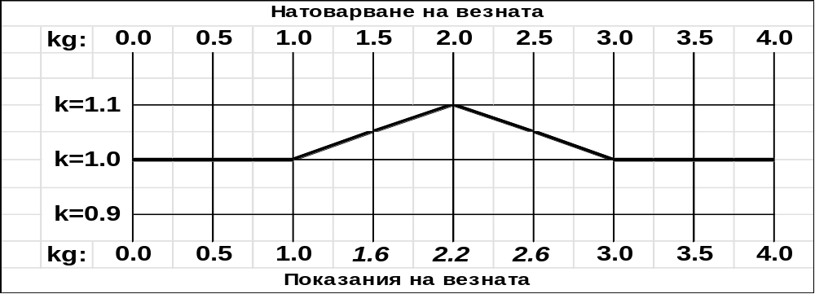

Пример № 2 за лроменяне на параметрите в отделните сектори:

ВЕЗНАТА Е КАЛИБРИРАНА ПРЕДВАРИТЕЛНО ( 03-000 и 03-001 )
ПОСТАВЕНИ ЕТАЛОННИ ТЕГЛИЛКИ или ПРЕТЕГЛЕН МАТЕРИАЛ
kg: | 0.00 | 0.50 | 1.00 | 1.50 | 2.00 | 2.50 | 3.00 | 3.50 | 4.00

03-002: | ВЪВЕЖДАНЕ НА ЖЕЛАНИТЕ ПОКАЗАНИЯ:
P---01 |  |  | 1.00
P---02 |  |  |  |  | 2.20
P---03 |  |  |  |  | 2.20
P---04 |  |  |  |  | 2.20
ПОКАЗАНИЯ НА ВЕЗНАТА СЛЕД КОРЕКЦИИТЕ:
 | 0.00 | 0.50 | 1.00 | 1.60 | 2.20 | 2.75 | 3.30 | 3.85 | 4.40

Коефициент на корекция

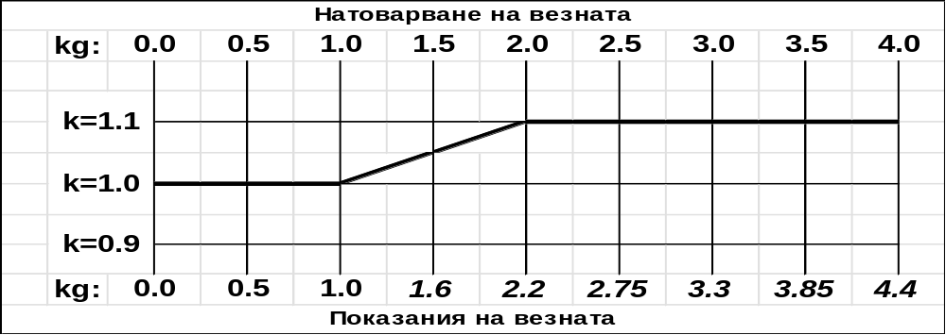

Показаните примери са предназначени за детайлно обяснение на принципа на променяне на показателите на везната в отделните сектори. Очевидно е, че в реалния случай на линеаризация на показанията, желаните стойности ще съответстват на поставените еталонни теглилки (напр. при еталонна теглилка 2 kg везната показва 1.95 kg – за P---хх ще се въведе 2.00 kg).

    - 04-IПF Системна информация

Група и параметър | Дефиниция | Описание
04-000 | Версия | Версия, грешки и друга информация
04-001 | Парола и настройки | Въвеждане парола, настройки - по подразбиране и клиентски.
04-002 | Тест | Фабрични тестове, аналогови настройки, информация

      - 04-000 – Версия - за ползване от производителя.

      - 04-001 – Парола и фабрични настройки
01-PASS - смяна на парола - забранена от производителя
02-dEF - управление на настройките
03-FAC - за ползване от производителя

02-dEF - Управление на настройките

Тъй като вероятността фабричните (default) настройки да отговарят напълно на конкретните изисквания към индикатора е практически нулева, то настройките винаги ще бъдат индивидуални (клиентски).
Възможно е по различни причини параметрите на някои от настройките, въведени в конкретния прибор да се различават от описаните в настоящата инструкция фабрични настройки.
По тази причина се препоръчва:
- Първоначално зареждане на фабричните настройки в прибора (виж по-долу).
- Въвеждане на необходимите клиентски промени за конкретното приложение
- Все пак съществува малка вероятност за неотразени от производителя промени във фабричните настройки. С оглед на това при ползване на настройката по подразбиране за даден параметър се препоръчва да се провери съответствието с обявената стойност.

При въведена парола чрез бутон < ENT > се активира режим "настройки", при което се индикира първата група параметри : 01 - СИСТЕМНИ ПАРАМЕТРИ. | 01-SEГ
Чрез бутоните < Т > (назад – 01, 04, 03, 02, 01...) и < 0 > (напред – 01, 02, 03, 04, 01 ) се избира необходимата група 04-IПF - информация | 04-IПF
Натиска се < ENT >, при което се индикира първият параметър | 04-000
Натиска се < 0 > | 04-001
Натиска се < ENT > | 01-PAS
Натиска се < 0 > - режими на настройките | 02-dEF
Натиска се < ENT > | no
Чрез последователни натискания на < 0 > се превключват:
първи вариант: работа със собствени (клиентски) настройки | no
втори вариант: възстановяване на фабричните настройки | УES
При избрания вариант се натиска < ENT > | 02-dEF
Трикратно натискане на < Fn > връща режим „измерване“ | XXXXXX
Възстановяването на фабричните настройки се активира след рестартиране – изключване и включване на електрозахранването на индикатора.

      - 04-002 - Тестване на прибора

При въведена парола чрез бутон < ENT > се активира режим "настройки", при което се индикира първата група параметри : 01 - СИСТЕМНИ ПАРАМЕТРИ. | 01-SEГ
Чрез бутоните < Т > (назад – 01, 04, 03, 02, 01...) и < 0 > (напред – 01, 02, 03, 04, 01 ) се избира необходимата група 04-IПF - информация | 04-IПF
Натиска се < ENT >, при което се индикира първият параметър | 04-000
Чрез < T > и < 0 > се индикира 04-002 | 04-002
Натиска се < ENT > - индикират се вътрешните деления на индикатора | ХХХХХХ
Натиска се < T > - индикират се входовете на индикатора:
Няма активирани входове: | dI-_ _ А
Включен е вход I 1: | dI-A _ A
Включен е вход I 2: | dI-_ A A _AA
Включени са входове I 1 и I 2: | dI-A A A
Натиска се < T > - включва се режим на ръчно тестване на изходите – чрез < ENT > се превключват последователно 0, 1, 2, 3, 4, 5, 6 ,7 : | do- 0
Включване на реле / изход К1 | do- 1
Включване на реле / изход К2 | do- 2
При х = 0, 3, 4, 5, 6, 7 няма включен изход | do- х
Натиска се < T > - включва се режим на настройка на аналоговия изход. Този режим няма самостоятелно приложение и представлява окончателна настройка на аналоговия изход – прецизиране стойността при нулева стойност (0 V или 4 mA) и при максимална стойност (10 V или 20 mA). Не трябва да се допуска неволна промяна при вече настроен аналогов изход. Виж т. 2.2.9 при токов изход. | - - Ao - -
Натиска се < T > - включва се режим на откриване повреди в датчика. Предназначен е за работа при включен само един тензодатчик 350 ohm. При липса на повреда се индикира Err000.  Други стойности (по информация на производителя):  - 1, 2, 3 – прекъснат проводник  - 5, 6, 7 – входният сигнал превишава допустимите нива  - >7 – вътрешна повреда, външно късо съединение  На настоящия етап са препоръчителни  класическите методи за откриване на повреден тезодатчик | ErrXXX
Връщане към режим „Измерване“ чрез трикратно натискане на < Fn > | ХХХХХХ

    - Аналогов изход – настройки

      - Варианти на аналогови изходи.

Нормален токов изход 4-20 mA (01-036 = 0)
При нулево показание: 4 mA
При максималното показание, въведено в 01-001: 20 mA

Биполярен токов изход 4-20 mA (01-036 = 1)
При нулево показание: 12 mA
При максималното положително показание, въведено в 01-001: 20 mA
При максималното отрицателно показание, въведено в 01-001: 4 mA

Нормален напрежителен изход 0-10 V (01-036 = 0)
При нулево показание: 0 V
При максималното показание, въведено в 01-001: 10 V

Биполярен напрежителен изход 0-10 V (01-036 = 1)
При нулево показание: 5 V
При максималното положително показание, въведено в 01-001: 10 V
При максималното отрицателно показание, въведено в 01-001: 0 V

      - Настройки на токов изход

Информация | Настройка | Пример
Предварително извършени настройки:
1. Въведена е парола. |  | 000123
2. Въведена е десетичната точка | 01-000 | ХХХ.ХХХ
3. Избран е обхват на везната | без въвеждане | R.RRR kg 3.000 kg
4. Избрана е стойността, при която ще се появи индикация OL – напр. претоварване с 5%. По подразбиране тя се приема като стойност за пълна везна при настройките на аналоговия изход. | 01-001 | F.FFF kg 3.150 kg
5. Избран е вида аналогов изход – нормален или биполярен | 01-036 | 0 или 1
6. Извършено е калибриране при празна везна | 03-000 | 0.000 kg
7. Извършено е калибриране при пълна везна (най-често с еталонни теглилки с маса, която е под обхвата на везната) | 03-001 | Е.ЕЕЕ kg
Пример за нормален токов изход 4-20 mA:
Параметри: при индикация 0.000 kg - 4 mA
при индикация 3.000 kg - 20 mA

СВЪРЗВА СЕ АМПЕРМЕТЪР КЪМ АНАЛОГОВИЯ ИЗХОД НА ПРИБОРА:
( + ) КЪМ ИЗВОД 20 – DA И ( - ) КЪМ ИЗВОД 19 – DA - G
При въведена парола чрез бутон < ENT > се активира режим "Настройки", при което се индикира първата група параметри : 01 - СИСТЕМНИ ПАРАМЕТРИ. | 01-SEГ
Чрез бутоните < Т > (назад – 01, 04, 03, 02, 01...) и < 0 > (напред – 01, 02, 03, 04, 01 ) се избира необходимата група 04-IПF - системна информация. | 04-IПF
Натиска се бутон < ENT >. | 04-000
Чрез бутоните < Т > (назад – 01, 04, 03, 02, 01...) и < 0 > (напред – 01, 02, 03, 04, 01 ) се избира необходимият параметър: 04-002 | 04-002
Изборът се потвърждава чрез < ENT >, при което се индикират вътрешните деления. | ХХХХХХ
Натиска се < T > - индикира се dI- ; Натиска се < T > - индикира се do- ; Натиска се < T > - индикира се - - Ao - - | - - Ao - -
Натиска се < ENT > - индикира се регулируемия коефициент Z за настройка на изходния ток при празна везна. | 2 XXXX
Въвежда се стойност, при която амперметърът отчита ток 4 mA:  Чрез бутон < 0 > се избира разрядът, чиято стойност трябва да се промени (т.е. се премества курсорът - 4, 1, 2, 3),  Чрез бутон < Т > се избира стойността на този разряд (0, 1...9) | 2 XXXX | →4 mA
Натиска се < ENT > - настроеният коефициент Z се записва в паметта и се индикира регулируемия коефициент F за настройка на изходния ток при максимална маса за обхвата. | F XXXX
Въвежда се число, при което амперметърът отчита стойност I20, изчислена по долната формула.  Чрез бутон < 0 > се избира разрядът, чиято стойност трябва да се промени (т.е. се премества курсорът - 4, 1, 2, 3),  Чрез бутон < Т > се избира стойността на този разряд (0, 1, 2...9).  I20 = 4 + 16 x F : R [mA] , където:  F е въведената в 01-001 стойност F.FFF за претоварена везна  в случая 3.150 kg  R е избраният обхват на везната R.RRR в случая 3.000 kg  0 kg R 3 kg F 3.15 kg  |_________________ . . . _____________________|________|  4 mA 20 mA 20.8 mA | F XXXX | →20.8 mA
Натиска се бутон < ENT >. | - - Ao - -
Натиска се трикратно < Fn > за връщане в режим „Измерване“. | ХХХХХХ

Пример за биполярен токов изход 4-20 mA:
Параметри: при индикация -3.000 kg - 4 mA
при индикация 0.000 kg - 12 mA
при индикация 3.000 kg - 20 mA

СВЪРЗВА СЕ АМПЕРМЕТЪР КЪМ АНАЛОГОВИЯ ИЗХОД НА ПРИБОРА:
( + ) КЪМ ИЗВОД 20 – DA И ( - ) КЪМ ИЗВОД 19 – DA - G
При въведена парола чрез бутон < ENT > се активира режим "Настройки", при което се индикира първата група параметри : 01 - СИСТЕМНИ ПАРАМЕТРИ. | 01-SEГ
Чрез бутоните < Т > (назад – 01, 04, 03, 02, 01...) и < 0 > (напред – 01, 02, 03, 04, 01 ) се избира необходимата група 04-IПF - системна информация. | 04-IПF
Натиска се бутон < ENT >. | 04-000
Чрез бутоните < Т > (назад – 01, 04, 03, 02, 01...) и < 0 > (напред – 01, 02, 03, 04, 01 ) се избира необходимият параметър: 04-002 | 04-002
Изборът се потвърждава чрез < ENT >, при което се индикират вътрешните деления. | ХХХХХХ
Натиска се < T > - индикира се dI- ; Натиска се < T > - индикира се do- ; Натиска се < T > - индикира се - - Ao - - | - - Ao - -
Натиска се < ENT > - индикира се регулируемия коефициент Z за настройка на изходния ток при празна везна. | 2 XXXX
Въвежда се число, при което амперметърът отчита ток 12 mA:  Чрез бутон < 0 > се избира разрядът, чиято стойност трябва да се промени (т.е. се премества курсорът - 4, 1, 2, 3),  Чрез бутон < Т > се избира стойността на този разряд (0, 1...9) | 2 XXXX | →12 mA
Натиска се < ENT > - настроеният коефициент Z се записва в паметта и се индикира регулируемия коефициент F за настройка на изходния ток при максимална маса за обхвата. | F XXXX
Въвежда се число, при което амперметърът отчита стойност I20, изчислена по долната формула.  Чрез бутон < 0 > се избира разрядът, чиято стойност трябва да се промени (т.е. се премества курсорът - 4, 1, 2, 3),  Чрез бутон < Т > се избира стойността на този разряд (0, 1, 2...9).  I20 = 12 + 8 x F : R [mA] , където:  F е въведената в 01-001 стойност F.FFF за претоварена везна  в случая 3.150 kg  R е избраният обхват на везната R.RRR в случая 3.000 kg  F -3.15 kg R -3 kg 0 kg R 3 kg F 3.15 kg  |________|_____...___________|_________...______|________|  3.6 mA 4 mA 12 mA 20 mA 20.4 mA | F XXXX | →20.4 mA
Натиска се бутон < ENT >. | - - Ao - -
Натиска се трикратно < Fn > за връщане в режим „Измерване“. | ХХХХХХ

      - Настройки на напрежителен изход

Извършва се по аналогичен начин, но с използване на волтметър.

Информация | Настройка | Пример
Предварително извършени настройки:
1. Въведена е парола. |  | 000123
2. Въведена е десетичната точка | 01-000 | ХХХ.ХХХ
3. Избран е обхват на везната | без въвеждане | R.RRR kg 3.000 kg
4. Избрана е стойността, при която ще се появи индикация OL – напр. претоварване с 5%. По подразбиране тя се приема като стойност за пълна везна при настройките на аналоговия изход. | 01-001 | F.FFF kg 3.150 kg
5. Избран е вида аналогов изход – нормален или биполярен | 01-036 | 0 или 1
6. Извършено е калибриране при празна везна | 03-000 | 0.000 kg
7. Извършено е калибриране при пълна везна (най-често с еталонни теглилки с маса, която е под обхвата на везната) | 03-001 | Е.ЕЕЕ kg

Пример за нормален напрежителен изход 0-10 V: | Настройка | Пример
Параметри: при индикация 0.000 - 0 V
при индикация 3.000 - 10 V

СВЪРЗВА СЕ ВОЛТМЕТЪР КЪМ АНАЛОГОВИЯ ИЗХОД НА ПРИБОРА:
( + ) КЪМ ИЗВОД 20 – DA И ( - ) КЪМ ИЗВОД 19 – DA - G
При въведена парола чрез бутон < ENT > се активира режим "Настройки", при което се индикира първата група параметри : 01 - СИСТЕМНИ ПАРАМЕТРИ. | 01-SEГ
Чрез бутоните < Т > (назад – 01, 04, 03, 02, 01...) и < 0 > (напред – 01, 02, 03, 04, 01 ) се избира необходимата група 04-IПF - системна информация. | 04-IПF
Натиска се бутон < ENT >. | 04-000
Чрез бутоните < Т > (назад – 01, 04, 03, 02, 01...) и < 0 > (напред – 01, 02, 03, 04, 01 ) се избира необходимият параметър: 04-002 | 04-002
Изборът се потвърждава чрез < ENT >, при което се индикират вътрешните деления. | ХХХХХХ
Натиска се < T > - индикира се dI- ; Натиска се < T > - индикира се do- ; Натиска се < T > - индикира се - - Ao - - | - - Ao - -
Натиска се < ENT > - индикира се регулируемия коефициент Z за настройка на изходното напрежение при празна везна. | 2 XXXX
Въвежда се стойност, при която волтметърът отчита 0 V:  Чрез бутон < 0 > се избира разрядът, чиято стойност трябва да се промени (т.е. се премества курсорът - 4, 1, 2, 3),  Чрез бутон < Т > се избира стойността на този разряд (0, 1...9) | 2 XXXX
Натиска се < ENT > - настроеният коефициент Z се записва в паметта и се индикира регулируемия коефициент F за настройка на изходния ток при максимална маса за обхвата. | F XXXX
Въвежда се стойност, при която волтметърът покаже стойност, изчислена по долната формула.  Чрез бутон < 0 > се избира разрядът, чиято стойност трябва да се промени (т.е. се премества курсорът - 4, 1, 2, 3),  Чрез бутон < Т > се избира стойността на този разряд (0, 1, 2...9).  U10 = 10 x F : R [V] , където:  F е въведената в 01-001 стойност F.FFF за претоварена везна  в случая 3.150 kg  R е избраният обхват на везната R.RRR в случая 3.000 kg  0 kg R 3 kg F 3.15 kg  |_________________ . . . _____________________|________|  0 V 10 V 10.5 V | F XXXX
Натиска се бутон < ENT >. | - - Ao - -

Пример за биполярен напрежителен изход 0-10 V: | Настройка | Пример
Параметри: при индикация -3.000 kg - 0 V
при индикация 0.000 kg - 5 V
при индикация 3.000 kg - 10 V

СВЪРЗВА СЕ ВОЛТМЕТЪР КЪМ АНАЛОГОВИЯ ИЗХОД НА ПРИБОРА:
( + ) КЪМ ИЗВОД 20 – DA И ( - ) КЪМ ИЗВОД 19 – DA - G
При въведена парола чрез бутон < ENT > се активира режим "Настройки", при което се индикира първата група параметри : 01 - СИСТЕМНИ ПАРАМЕТРИ. | 01-SEГ
Чрез бутоните < Т > (назад – 01, 04, 03, 02, 01...) и < 0 > (напред – 01, 02, 03, 04, 01 ) се избира необходимата група 04-IПF - системна информация. | 04-IПF
Натиска се бутон < ENT >. | 04-000
Чрез бутоните < Т > (назад – 01, 04, 03, 02, 01...) и < 0 > (напред – 01, 02, 03, 04, 01 ) се избира необходимият параметър: 04-002 | 04-002
Изборът се потвърждава чрез < ENT >, при което се индикират вътрешните деления. | ХХХХХХ
Натиска се < T > - индикира се dI- ; Натиска се < T > - индикира се do- ; Натиска се < T > - индикира се - - Ao - - | - - Ao - -
Натиска се < ENT > - индикира се регулируемия коефициент Z за настройка на изходния ток при празна везна. | 2 XXXX
Въвежда се число, при което волтметърът отчита 5 V:  Чрез бутон < 0 > се избира разрядът, чиято стойност трябва да се промени (т.е. се премества курсорът - 4, 1, 2, 3),  Чрез бутон < Т > се избира стойността на този разряд (0, 1...9) | 2 XXXX | → 5 V
Натиска се < ENT > - настроеният коефициент Z се записва в паметта и се индикира регулируемия коефициент F за настройка на изходния ток при максимална маса за обхвата. | F XXXX
Въвежда се число, при което амперметърът отчита стойност  I20, изчислена по долната формула.  Чрез бутон < 0 > се избира разрядът, чиято стойност трябва да се промени (т.е. се премества курсорът - 4, 1, 2, 3),  Чрез бутон < Т > се избира стойността на този разряд (0, 1, 2...9).  I20 = 12 + 8 x F : R [mA] , където:  F е въведената в 01-001 стойност F.FFF за претоварена везна  в случая 3.150 kg  R е избраният обхват на везната R.RRR в случая 3.000 kg  F -3.15 kg R -3 kg 0 kg R 3 kg F 3.15 kg  |________|_____...___________|_________...______|________|  3.6 mA 4 mA 12 mA 20 mA 20.4 mA | F XXXX | →20.4 mA
Натиска се бутон < ENT >. | - - Ao - -
Натиска се трикратно < Fn > за връщане в режим „Измерване“. | ХХХХХХ

- НАСТОЛЕН ВАРИАНТ SW 102 T

Реализиран е чрез ползване на пластмасова кутия с подходящи размери.
Самият индикатор е монтиран на предния отделяем панел (лицева плоча) на кутията, а задният панел е предназначен за кабелните входове и други елементи.
Добрата видимост на индикатора е постигната чрез допълнителна предна стойка, осигуряваща 20° наклон на лицевата плоча.
Габаритни размери:
Широчина: 150 mm.
Дълбочина: 125 mm
Дълбочина със съединителите:160 mm.
Височина (отпред): 115 mm.

Опция: Захранващ кабел със зададена от клиента дължина.

  - Вариант SW 102-24-T
(индикатор 24 VDC, външно захранване 24 VDC)

- Кутия.
- Предна стойка.
- Индикатор SW 102
- Комплект авио-съединител GX16-5 – вход за тензометричния кабел.
- Комплект авио-съединител GX16-9 – входове и изходи на индикатора.
- Кабелен вход PG7 със захранващ кабел 3 х 0.5 mm² - 1.5 m. (+24 V, -24 V, защитна нула/заземяване).
- Превключвател за електрозахранването – бутонен тип.
- Изпълнен механичен и електрически монтаж.

  - Вариант SW 102-24-TA
(индикатор 24 VDC, външно захранване 220 VAC)

Както вариант 4.1 , като съдържа допълнително:
- Импулсен стабилизатор на напрежение 220 VAC / 24 VDC, 10 W.
- Гнездо за стопяем предпазител Ф5 х 20 mm.
- Захранващ кабел с щепсел тип „шуко“ : 1.0 … 1.5 m (фаза, работна нула, защитна нула/заземяване).

  - Вариант SW 102-220-TA
(индикатор 220 VAC, външно захранване 220 VAC)

Както вариант 4.1 , като съдържа допълнително:
- Гнездо за стопяем предпазител Ф5 х 20 mm.
Захранващ кабел с вграден щепсел тип „шуко“ – 1.0 … 1.5 m (фаза, работна нула, защитна нула/заземяване).

  - Изводи и съединители

Освен кабелния вход за захранващия кабел, на задната стена на кутията са предвидени два авиационни съединителя:
- пет изводен GX16-5 – за свързване на тензодатчика / сумиращия блок.
- девет изводен GX16-9 – за свързване на изходите на индикатора.
K1a |  | K1b
 |  |  |  |  | K1,2
K2a |  | K2b
Тъй като максималния брой изводи е 12 или 14, в таблицата са показани някои примерни девет-изводни конфигурации, като може да бъде добавена такава и по заявка на клиента. Благодарение на винтовите съединители на индикатора, промяната на изходната конфигурация (дори от клиента) се осъществява чрез лесно прехвърляне на връзките от GX16-9 към уреда. Заб. К1b и К2a могат да бъдат обединени.

ВАРИАНТ | ИЗВОДИ НА GX16-9
ВАРИАНТ | 1 | 2 | 3 | 4 | 5 | 6 | 7 | 8 | 9
A | GND | TX | RX | A | B | DA | I 1 | I 2 | GND
B | GND | TX | RX | A | B | RN | RP | I 1 | I 2
C | GND | TX | RX | A | B | RN | RP | I 1 | DA
D | GND | TX | RX | A | B | DA | K1a | K1,2 | K2a
E | GND | TX | RX | DA | I 1 | I 2 | K1a | K1,2 | K2a
F | GND | I 1 | I 2 | A | B | DA | K2a | K1,2 | K2a
G | GND | RN | RP | A | B | I 1 | K2a | K1,2 | K2a
H | GND | I 1 | I 2 | A | B | DA | K1a | K1,2 | K2a
J | GND | I 1 | DA | A | B | K1a | K1b | K2a | K2b
K | GND | TX | RX | DA | I 1 | K1a | K1b | K2a | K2b

ИЗВОДИ НА GX16-5
1 | 2 | 3 | 4 | 5
ЗАХРАНВАНЕ: - E | ЗАХРАНВАНЕ: + E | СИГНАЛ: - S | СИГНАЛ: + S | ЕКРАН: GND

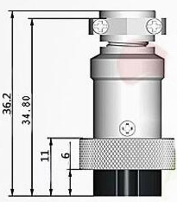
Свързване на кабелите към гнездовите съединители.
Свързването към прибора се осъществява чрез гнездови съединители тип GX16: 5-изводен за кабела на тензодатчика и 9-изводен за интерфейсния кабел.

Разглобяване.
Отвива се фиксиращият фрезенков самонарезен винт, разположен непосредствено над накатената гайка на съединителя. Грижливото му съхранение ще предотврати евентуалната покупка на нов съединител.
Черният бакелитов носач на гнездовите изводи се завърта наляво на около 30º, за да се освободи байонетната сглобка и се издърпва надолу. Надянатата върху изводите прозрачна изолационна втулка (ако има такава) следва да се запази за етапа на сглобяване.

Запояване.
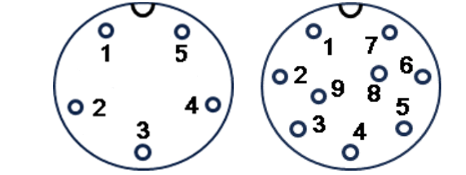
Номерата на изводите могат да се видят на челната страна на бакелитовия носач, като за репер при означаването им служи водещият канал на носача. Както се вижда от горната фигура, на същата линия е разположен отворът за фиксиращия винт.
На дясната фигура е дадено разположението на изводите от страна “спойки” на гнездовия съединител (за кабела).
Първоначално е необходимо да се развият достатъчно двата винта на стягащата кабела скоба, да се вкара кабела в металното тяло на съединителя и върху кабела да се постави прозрачната изолационна втулка (за да може след запояване да се премести върху запоените изводи).
Снемането на външната изолация на кабела трябва да гарантира, че под стягащата скоба ще попадне краят на външната му обвивка. Ако е необходимо (при кабел с по-малък външен диаметър) диаметърът му задължително се увеличава с допълнителен пръстен от шлаух, така че стягащата скоба да го стегне надеждно.

Сглобяване.
Репер при сглобяването е вътрешната пъпка, избушена срещу отвора за фиксиращия винт (на 180º). Част от бакелитовият носач (6 mm) се вкарва до упор в металната част на съединителя, като пъпката задължително трябва да попадне срещу надлъжния канал на байонетното съединение. Бакелитовият носач се завърта надясно до упор (около 30º). При това положение отворите за фиксиращия винт в бакелитовия носач и металната част застават един срещу друг. Завива се фиксиращият фрезенков самонарезен винт.

- СВЪРЗВАНЕ НА ТЕНЗОДАТЧИЦИТЕ

При типове Single Point и Shear Beam производителите почти винаги маркират посоката на механичното натоварване на тензодатчика. Ако тя бъде спазена, потенциалът на извод „сигнал (+)“ ще бъде положителен спрямо този на „сигнал (-)“. При правилно свързване към еднозначните изводи на индикатора, последният ще показва измерваната сила като положителна величина. Естествено това е валидно при спазване на поляритета на захранващото напрежение.
При правилно свързване на тензодатчик тип „ S ” индикаторът ще показва положителна стойност при натоварване на опън, респективно отрицателна при натиск. Очевидно при приложение, предполагащо натоварване само на натиск, двата сигнални изхода следва да се разменят. Това ще премахне неприемливия отрицателен знак. Същият ефект може да се постигне, ако се разменят двата захранващи проводника.
При тензодатчици от колонен тип (работещи само на натиск) е необходимо спазване на поляритета на захранващите и сигналните проводници.
При едновременна размяна на поляритетите както на захранващите, така и на сигналните проводници, нормалната работа на тензодатчика не се нарушава. Неволната и недопустима размяна на захранващите и сигналните проводници при първоначалния монтаж (т.е. захранване през сигналните проводници) не може да бъде установена по показанията на индикатора. Но в този случай част от вградените схемни компенсации на тензодатчика отпадат.
При липса на информация за цветовото кодиране на изводите, захранващият и измервателният диагонал на мостовата схема на тензодатчика могат да бъдат установени с помощта на омметър. Съпротивлението на измервателния диагонал трябва да бъде 350 Ω , 700 Ω или 1000 Ω (в зависимост от типа на използваните съвременни тензорезистори). Стойността на съпротивлението на захранващия диагонал трябва да има поне с 15 Ω по-голяма стойност (при съвременен тензодатчик с компенсиращи резистори в захранващия диагонал на мостовата схема).
Проверка на свързването: Захранващият диагонал на тензодатчика (респ.везната) се свързва с изводите „захранване“, а измервателният с изводите „сигнал“. Прилага се натоварване със сила (тежест), която би предизвикала ясно видима промяна на показанието. При правилно свързване промяната на абсолютната стойност трябва да бъде положителна - увеличаване при положително показание на индикатора или намаляване при отрицателно показание. В противен случай трябва да се разменят два проводника (плюс и минус) – на измервателния или на захранващия диагонал.

- КОМУНИКАЦИЯ

  - MODBUS комуникационен протокол

Настройки по подразбиране: 19200,1 start bit，8 data bit，1 stop bit，none.

NAME | TYPE | DESCRIBE | ADDRESS
Gross weight | 32 bit integer | Write 0 Zero; Write other values, means input the weght on scale. If the weight is 2 decimal points and the weight is 10.00, write 1000 | 1
Net weight | 32 bit integer |  | 3
Tare weight | 32 bit integer |  | 5
AD value | 32 bit integer |  | 7
DI/DO state | 32 bit integer | 0-1 bit is DI state，3-4 bit is DO state | 9
Other state | 32 bit integer | AD fault. 0  1 bit, The excitation line may break;  2 bit, overflow, maybe the sensor is broken or the signal wire is broken  3 bit, Module error | 11
  - Предаване на данни

START | [+/-] | DATA | DEC[0-3] | XOR | END
0x02 | 0x2B/0x2D | 6 chars | 0x30-0x33 | 2 chars | 0xFF

Всички данни се предават в ASCII код. Например: показание 1234 се предава като шестнадесетични числа (HEX) 31 32 33 34.
Операцията XOR се извършва върху данните преди нея, но без стартовия байт (т.е. знак, данни, десетична точка). Полученият байт от проверката се преобразува в два ASCII кода.
Например: резултат от проверката 0x4A се предава като шестнадесетичен ASCII 34 41.

  - Примери за MODBUS RTU комуникация

Приети са правилата за адресиране на Siemens. Инструкцията е шестнадесетична (HEX) и адресът трябва да бъде намален с 1.

Хостът (Master) чете данни от пoдчинено устройство (Slave)

Четене на 32 бита от регистър 1:
01 | 03 | 00 00 | 00 02 | C4 0B
Slave | Function number | Data address | Data number | CRC check

Хостът приема данните, изчислява CRC чексумата и при коректно приети данни връща съобщението:

01 | 03 | 04 | 00 01 E2 40 | E2 A3
Slave | Function number | Data number | Data (DEC 123456) | CRC check

Хостът (Master) записва данни в пoдчинено устройство (Slave)

Записване на 32 бита в регистър 1 (напр. DEC 123456 = HEX 00 01 E2 40):

01 | 10 | 00 00 | 00 02 | 04 | 00 01 E2 40 | EB 3F
Slave | Function number | Data address | Reg.No. | Char.No. | Data | CRC check

Записване 0 :

01 | 10 | 00 00 | 00 02 | 04 | 00 00 00 00 | F3 AF
Slave | Function number | Data address | Reg.No. | Char.No. | Data | CRC check

Връщане на съобщение:

01 | 10 | 00 00 | 00 02 | 41 C8
Slave | Function number | Data address | Reg. No. | CRC check

  - Изчисляване на MODBUS RTU CRC (Cyclic redundancy check)

//modbus CRC16
publicvoid CRC16Calc(byte[ ] dataBuff, int dataLen)
{
{int CRCResult = 0xFFFF;
if (dataLen < 2)
{
return;
}
for (int i = 0; i < (dataLen - 2); i++)
{
CRCResult = CRCResult ^ dataBuff[i];
for (int j = 0; j < 8; j++)
{
if ((CRCResult & 1) == 1)
CRCResult = (CRCResult >> 1) ^ 0xA001;
else CRCResult >>= 1;
}
}
dataBuff[dataLen - 1] =Convert.ToByte(CRCResult >> 8);
dataBuff[dataLen - 2] =Convert.ToByte(CRCResult & 0xff);
}

ПАРАМЕТРИ от ГРУПА 01 – ПО ПОДРАЗБИРАНЕ, ОБХВАТ и ВАРИАНТИ
ПАРАМ. | ДЕФИНИЦИЯ | ФАБРИЧНИ | ОБХВАТ | ВАРИАНТИ
01-000 | разряди след десетичната точка | 2 | 0 - 4
01-001 | обхват | 100.00 | 0-999999
01-002 | нула | 0 | ХХХХХХ
01-003 | коефициент | 1000 | 1-999999
01-006 | филтър | 14 | 0 - 19
01-008 | външно деление | 0 | 0 - 5
01-009 | стабилност - обхват | 0.01 | 0.00 - 99.99
01-010 | стабилност - интервал | 0.30 | 0.00 – 9.99s
01-011 | пълзене - обхват | 0.00 | 00.00 - 9999.99
01-012 | пълзене - време | 5.00 | 00.00 - 9999.99s
01-013 | нулиране - обхват | 0.00 | 00.00 - 9999.99
01-014 | нулиране - време | 1.00 | 0.00 – 9.99s
01-015 | RS232 / RS485 - адрес | 1 | 0 - 128
01-016 | RS232 - скорост | 1 | 0 – 4
01-017 | RS232 - контрол по четност | 0 | 0 - 2
01-018 | RS232 - функции | 0 | 0 - 9
01-019 | RS232 - подреждане | 0 | 0 - 3
01-020 | RS485 - скорост | 1 | 0 – 4
01-021 | RS485 - контрол по четност | 0 | 0 - 2
01-022 | RS485 - функции | 0 | 0 - 9
01-023 | RS485 - подреждане | 0 | 0 - 3
01-024 | интервал на активно предаване | 200 | 1 – 1000ms
01-025 | линеаризация | 0 | 0 - 1
01-026 | вход 1 - предназначение | 0 | 0 - 3
01-027 | вход 2 - предназначение | 0 | 0 - 3
01-029 | изход 1 - предназначение | 0 | 0 - 13
01-030 | изход 2 - предназначение | 0 | 0 - 13
01-036 | изход аналогов | 0 | 0 – 1 (0-3)
01-037 | обхват ръчно нулиране / тариране | 0.00 | 00.00 - 9999.99
01-038 | нулиране при включване | 00.00 | 00.00 - 9999.99
01-039 | нулиране при включване - време | 9 | 0 – 99 s
02-000 | Ниво на сработване № 1 - S1 | 400 | -9999.99 – 9999.99
02-001 | Ниво на сработване № 2 - S2 | 400 | -9999.99 – 9999.99
Използвайте копие на тази страница за записване настройките на индикатора

Cat.No.SW102-240915

